8-3 nhớ về những “Nữ anh hùng kiệt xuất của lịch sử Việt Nam”
Lịch sử luôn khắc ghi những đóng góp vô cùng to lớn của những người phụ nữ không chỉ "đảm việc nhà" mà còn "giỏi việc nước". Hình ảnh người phụ nữ không còn "sau cánh cửa nhà" cam chịu mà vượt lên tầm cao chính là có ý chí để vươn lên, có chí khí để đấu tranh giành hạnh phúc cho chính mình và cho nhân dân. Kỉ niệm ngày Liên hiệp Phụ nữ Việt Nam, chúng ta cùng nhìn lại những Con người ấy - những con người đã làm nên lịch sử và đi vào lịch sử muôn đời.
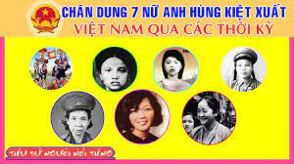

Hai Bà Trưng – Nữ vương đầu tiên trong lịch sử
Một vinh dự lớn lao cho phụ nữ nước ta có Hai Bà Trưng mở đầu những trang sử vẻ vang chống ngoại xâm, giành độc lập cho Tổ quốc. Hai Bà là Trưng Trắc và Trưng Nhị, con gái Lạc tướng Mê Linh thời vua Hùng, rất chú trọng dạy hai con chí khí yêu nước.
Trưng Trắc cùng em là Trưng Nhị phất cờ khởi nghĩa, tập hợp nông dân khắp nơi trong cả nước đánh đuổi Tô Định, dựng lại cơ nghiệp xưa của vua Hùng. Cuộc khởi nghĩa của Hai Bà diễn ra vào năm 40 đầu thế kỉ I, Trưng Trắc lên làm vua (xưng là Trưng Vương), nền độc lập kéo dài trong 3 năm: Đô Kỳ đóng cõi Mê Linh Lĩnh Nam riêng một triều đình nước ta. Trong Đại Việt sử kí (1272), Lê Văn Hưu viết: “Trưng Trắc, Trưng Nhị là đàn bà, hô một tiếng mà quận Cửu Chân, Nhật Nam, Hợp Phố và 60 thành ở lĩnh ngoại đều hưởng ứng. Việc dựng nước xưng vương dễ như trở bàn tay…!”

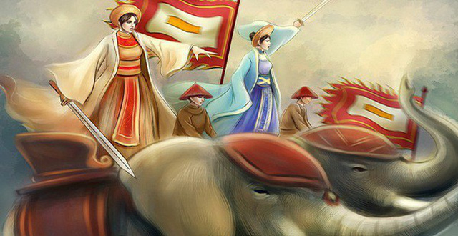Hai Bà Trưng – Nữ vương đầu tiên trong lịch sử

Nguyễn Thị Minh Khai – Nữ chiến sĩ cộng sản Việt Nam đầu tiên
Nguyễn Thị Minh Khai (1910 – 1941), tên thật là Nguyễn Thị Vịnh, sinh ở xã Vĩnh Yên thuộc thị xã Vinh (Nghệ An), học đến tiểu học, tham gia phong trào học sinh, được kết nạp vào Đảng năm 1930. Say mê học lý luận, chị là một trong những cán bộ phụ nữ được Hồ Chủ Tịch trực tiếp dìu dắt, sau đó Minh Khai được đào tạo về chủ nghĩa Mác Lê-nin ở Liên Xô. Dưới cái tên Phan Lan, chị là đại biểu trẻ nhất Đại hội Quốc tế Cộng sản lần thứ 7 tại Mát – xcơ – va, đã đọc bài phát biểu nổi tiếng trong phiên họp thứ 40: “Chúng tôi, những người phụ nữ nông dân, công nhân ở các miền phương Đông, các miền thuộc địa, bán thuộc địa, những người khổ cực gấp bội hơn các đồng chí Tây Âu, chúng tôi đã bước vào con đường đấu tranh cách mạng".

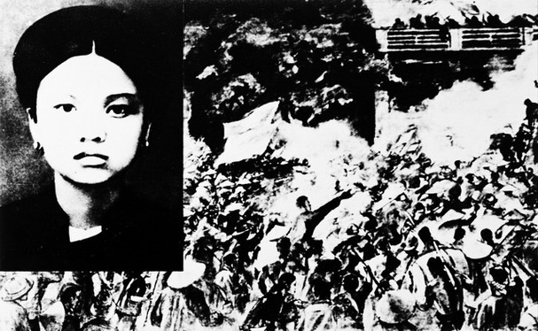Nguyễn Thị Minh Khai – Nữ chiến sĩ cộng sản Việt Nam đầu tiên

Võ Thị Sáu - Nữ Anh hùng lực lượng vũ trang trẻ nhất
Võ Thị Sáu (1037 – 1953), quê ở Bà Rịa, chị được gọi là “ Người con gái đất đỏ”. Khi giặc Pháp tràn vào quê hương, Võ Thị Sáu mới 12 tuổi, đã ném lựu đạn giết chết ba tên chỉ huy Pháp. Chị nổi tiếng về tình báo, biệt động và giao liên đặc biệt. Ám sát hụt tên việt gian Đốc phủ Tòng, Võ Thị Sáu bị Pháp bắt năm 15 tuổi. Ở trong tù, chị vẫn tiếp tục hoạt động cách mạng. Tháng 12 năm 1952, Pháp đem chị ra Côn Đảo giam ở nhà lao “Đá trắng”. Vốn thích múa hát từ nhỏ, khám tử hình không làm chị thôi hát. Khi giặc xử bắn chị, đưa một cố đạo đến rửa tội, chị mắng: “Tao là người yêu nước, tao không có tội, chỉ chúng mày là quân cướp nước tao, giết dân tao mới là kẻ có tội.”

Trước khi chết, chị hô vang: “Việt Nam muôn năm! Bác Hồ muôn năm!”. Võ Thị Sáu hi sinh khi chưa đầy 17 tuổi. Năm 1993, Nhà nước đã truy tặng chị danh hiệu Anh hùng lực lượng vũ trang và Huân chương chiến công hạng Nhất.
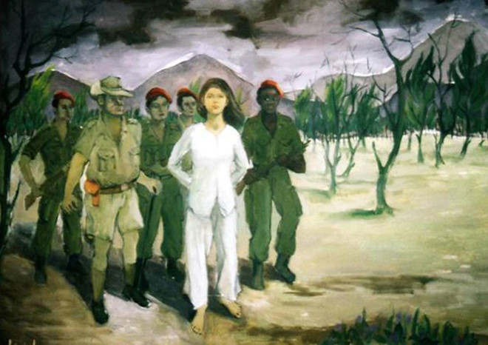Võ Thị Sáu - Nữ Anh hùng lực lượng vũ trang trẻ nhất

Nguyễn Thị Chiên – Nữ anh hùng đầu tiên của quân đội nhân dân Việt Nam
Nguyễn Thị Chiên sinh năm 1930 ở huyện Kiến Xương, tỉnh Thái Bình. Trong phong trào du kích ở vùng tạm chiếm, những ngày đầu của cuộc kháng chiến chống Pháp từ năm 1946 đến 1948, chị vừa là bí thư phụ nữ vừa là chỉ huy một trung đội du kích ở xã. Năm 1950, chị giật mìn diệt một tiểu đội địch đi tuần tra trên đường 39. Năm 1951, tay không, chị đã dùng mưu bắt một tiểu đội địch ngay giữa chợ, thu được 7 khẩu súng. Sau đó chị lại dùng mưu bắt tên sĩ quan Pháp chỉ huy trong một trận càn quét của chúng ở xã. Năm 1952, trong Đại hội anh hùng chiến sĩ thi đua toàn quốc lần thứ nhất, chị được Hồ Chủ Tịch tặng một khẩu súng ngắn, được thưởng Huân chương Kháng chiến hạng Nhất, huân chương Quân công hạng Ba và chị được tuyên dương Anh hùng lực lượng vũ trang.
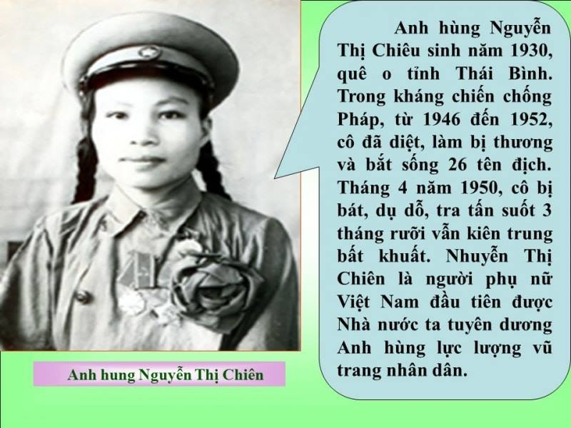Nguyễn Thị Chiên – Nữ anh hùng đầu tiên của quân đội nhân dân Việt Nam

Đinh Thị Vân – Nữ đại tá tình báo giỏi nhất
Đồng chí Đinh Thị Vân nguyên là Huyện ủy viên huyện Xuân Trường cũ và ở trong Ban chấp hành Tỉnh hội Phụ nữ tỉnh Nam Định. Bà không qua một lớp đào tạo nghiệp vụ nào về tình báo nhưng lại hoàn thành xuất sắc nhiệm vụ của một sĩ quan tình báo. Đồng chí đã đi sâu tổ chức tình báo hồi Pháp chiếm đóng Hà Nội và thời kì Mỹ ngụy chiếm đóng Sài Gòn, khai thác những tài liệu quân sự có giá trị, có ý nghĩa chiến lược để phục vụ sự nghiệp chống xâm lược giải phóng đất nước.

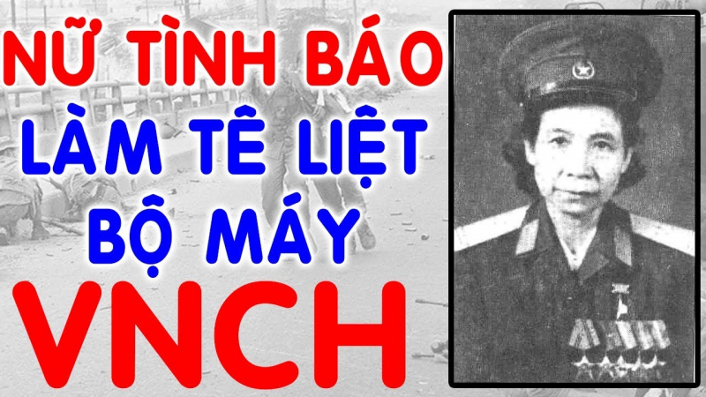Đinh Thị Vân – Nữ đại tá tình báo giỏi nhất

Võ Thị Thắng – Người sinh viên yêu nước can đảm
Hình ảnh chị Võ Thị Thắng ung dung mỉm cười đứng giữa hai hàng lính dẫn giải chính là hình ảnh của một sinh viên yêu nước, một chiến sĩ biệt động với “Nụ cười chiến thắng” mà một phóng viên người Nhật đã kịp ghi lại được trong phiên tòa của Mỹ ngụy năm 1968. Năm 11 tuổi, chị đã làm liên lạc cho cách mạng và sau đó, năm 17 tuổi, chị tham gia phong trào đấu tranh của sinh viên, thanh niên và học sinh Sài Gòn nhằm xây dựng căn cứ chính trị chuẩn bị cho đợt tiến công năm Mậu Thân (1968), chị còn tham gia vào Phong trào Công nhân và lực lượng vũ trang trong lòng thành phố.

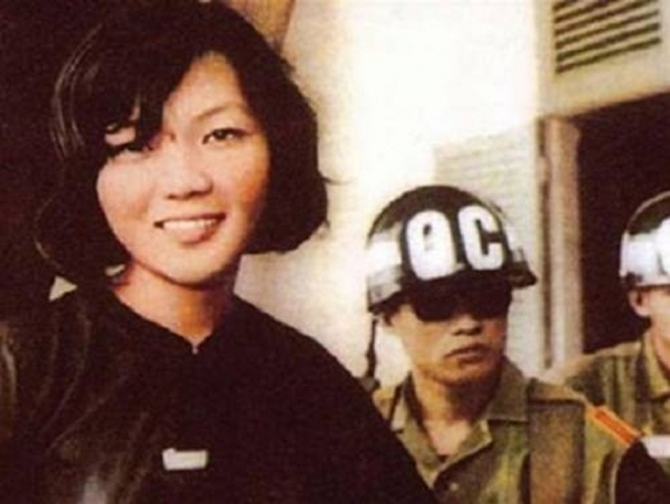Võ Thị Thắng – Người sinh viên yêu nước can đảm

Nguyễn Thị Định – Nữ tướng duy nhất của Việt Nam ở thế kỷ XX
Bà Nguyễn Thị Định sinh năm 1920 tại xã Lương Hòa, tỉnh Bến Tre. 16 tuổi đã tham gia cách mạng, 18 tuổi được kết nạp vào Đảng Cộng sản Đông Dương. Sau khởi nghĩa, bà là một trong những người đầu tiên đưa vũ khí qua đường biển vào miền Nam trong cuộc kháng chiến. Năm 1945, bà được Trung ương Đảng chỉ định tham gia thường vụ tỉnh ủy Bến Tre và được Đảng giao nhiệm vụ ở lại miền Nam tham gia lãnh đạo nhân dân và phụ nữ trong tỉnh đấu tranh đòi thi hành hiệp định Giơ-ne-vơ. Bà được bầu làm Bí thư tỉnh ủy Bến Tre.

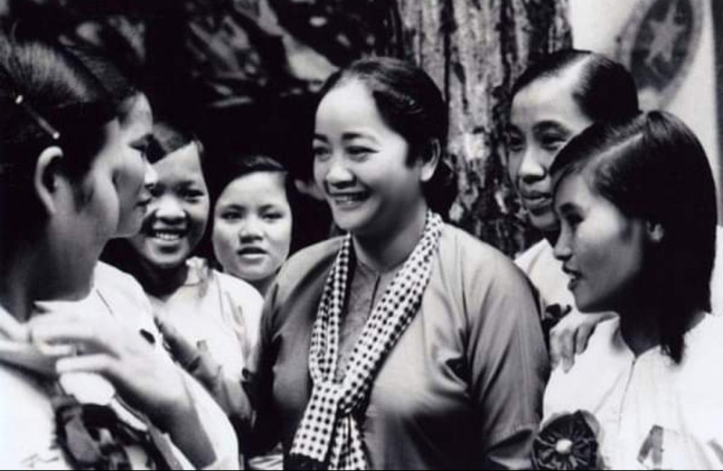Nguyễn Thị Định – Nữ tướng duy nhất của Việt Nam ở thế kỷ XX
Chiến tranh đã đi qua, đất nước đã hòa bình nhưng chúng ta vẫn không thể quên được những người con Việt Nam - những người phụ nữ Việt Nam "kiên cường, bất khuất, trung hậu, đảm đang".

